**Mô phỏng kiến trúc phản ứng sử dụng mạng nơ ron**

**nhân tạo cho robot e-puck**

20020688 – Đỗ Đức Mạnh

Bài toán được biểu diễn qua *Hình 1*. Cung cấp vận tốc hai bánh xe dựa trên mạng nơ ron nhân tạo dùng dữ liệu từ 8 cảm biến khoảng cách.

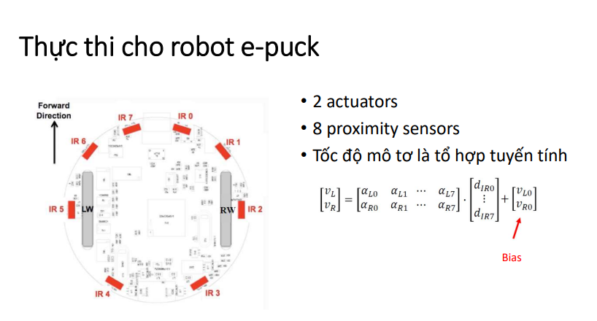

*Hình 1. Biểu diễn bài toán.*

Bài toán được triển khai trong ROS, dữ liệu từ 8 vị trí khoảng cách trên được chọn tại 8 góc của cảm biến LiDAR. Từ vận tốc hai bánh, vận tốc tuyến tính  và góc xoay  được tính theo công thức:





trong đó,  là bán kính từng bánh xe;  là vận tốc từng bánh xe; là chiều rộng xe.

Trọng số  được chọn như sau:



do khi robot gặp vật cản bên trái, khoảng cách tại vị trí [6, 7, 8] giảm, để robot tránh vật cản thì vận tốc bên bánh trái cần tăng lên, vì vậy trọng số tại vị trí [6, 7, 8] cần tăng lên. Tương tự tại vị trí [0, 1, 2].

Môi trường sử dụng thể hiện trong *Hình 2*.

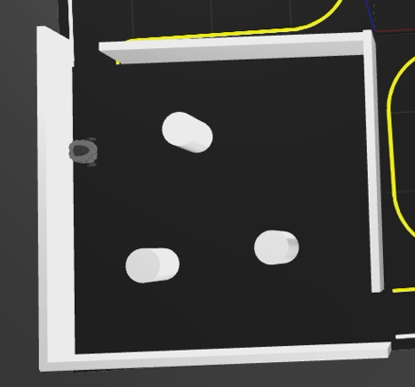

*Hình 2. Môi trường sử dụng*

Quỹ đạo đường đi của robot được thể hiện trong *Hình 3*, vật cản được biểu diễn là các đường tròn màu đỏ.

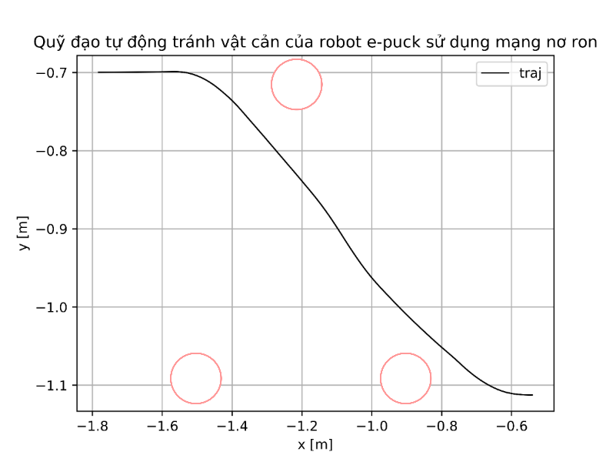

*Hình 3. Quỹ đạo đường đi của robot.*

Link code kèm video robot di chuyển:

<https://github.com/dducmanh99/robot_phan_tan/tree/main/tuan3>